**LẬP TRÌNH ỨNG DỤNG ANDROID**

**PHÂN TÍCH YÊU CẦU**

Yêu cầu nhóm sinh viên hoàn thành tài liệu phân tích yêu cầu cho đồ án đã được giao theo biểu mẫu đính kèm.

C:\Users\tdqua_000\Dropbox\SS-Slides\DeCuong-CDIO\Template CDIO v4.2\Templates\Hinh anh\LogoTruong.png

Bộ môn Công nghệ phần mềm

Khoa Công nghệ thông tin

Đại học Khoa học tự nhiên TP HCM

**MỤC LỤC**

[Các nội dung chính 1](#_Toc513127266)

[1 Thông tin nhóm 2](#_Toc513127267)

[2 Mô tả bài toán 3](#_Toc513127268)

[3 Tổng quan yêu cầu 4](#_Toc513127269)

[4 Đặc tả yêu cầu 7](#_Toc513127270)

[5 Bản mẫu (Prototype) 16](#_Toc513127271)

**PHÂN TÍCH YÊU CẦU**

# Các nội dung chính

Mục tiêu tài liệu tập trung vào các chủ đề:

* Tạo ra tài liệu phân tích yêu cầu
* Hoàn chỉnh tài liệu phân tích yêu cầu với các nội dung:

Hiển thị dữ liệu phức tạp

* DataGridView
  + Mô tả phát biểu bài toán
  + Tổng quan về các yêu cầu (chức năng và phi chức năng), Stakeholders.
  + Mô hình use case
  + Đặc tả use case
  + Vẽ mô hình prototype, mockups giao diện của hệ thống
* Đọc hiểu tài liệu phân tích yêu cầu.

# Thông tin nhóm

|  |  |  |  |
| --- | --- | --- | --- |
| **MSSV** | **Họ Tên** | **Email** | **Điện thoại** |
| 1512334 | Lê Văn Nam | 1512334@student.hcmus.edu.vn | 0982757645 |
| 1512354 | Đoàn An Nguyên | 1512354@student.hcmus.edu.vn | 01643361848 |
| 1512397 | Ngô Thanh Phi | 1512397@student.hcmus.edu.vn | 0934330201 |
| 1512400 | Nguyễn Hữu Phong | 1512400@student.hcmus.edu.vn | 01639758920 |

# Mô tả bài toán

Xây dựng ứng dụng tìm kiếm các địa điểm khách sạn:

* Người dùng có thể sử dụng phần mềm để tra cứu các địa điểm khách sạn gần đó. - Người dùng có thể đăng tải địa điểm mới
* Người dùng có thể chia sẻ ví trí khách sạn lên mạng xã hội Facebook cho bạn bè

Môi trường hoạt động: Di động Android

Ngôn ngữ lập trình: Java

# Tổng quan yêu cầu

#### Danh sách các stakeholder

|  |  |  |
| --- | --- | --- |
| **STT** | **Stakeholder** | **Mô tả** |
| 1 | Khách hàng | - Yêu cầu tạo ra một ứng dụng mang tính hữu dụng  - Ứng dụng phải tìm kiếm chính xác  - Địa điểm được tìm kiếm nhanh chóng, hình ảnh đầy đủ. |
| 2 | Người sử dụng | - Có thể xem bản đồ một cách tổng quát.  - Có thể tìm kiếm khách sạn gần nhất.  - Có thể xem đường đi đến địa điểm.  - Có thể lưu địa điểm yêu thích vào tài khoản facebook.  - Có thể chia sẻ địa điểm lên mạng xã hội |
| 3 | Đội ngũ phát triển | - Phần mềm được viết bằng ngôn ngữ Java |

#### Danh sách yêu cầu

* + 1. ***Đặc tả yêu cầu chức năng***
       1. Chức năng ứng dụng
  1. Đăng nhập ứng dụng

Khi nhấn đăng nhập, ứng dụng sẽ yêu cầu đăng nhập từ facebook.

* 1. Tìm kiếm khách sạn

Thao tác trực tiếp trên bản đồ để tìm địa điểm khách sạn gần bạn.

Nhập vị trí cần tìm khách sạn, ứng dụng tìm kiếm tất cả địa điểm khách sạn gần vị trí đó.

* 1. Thêm địa điểm khách sạn

Khi thực hiện chức năng này, người dùng phải đăng nhập vào ứng dụng, them địa điểm khách sạn vào ứng dụng.

* 1. Đánh giá

Chức năng này để đánh giá khách sạn tốt hay không trên ứng dụng.

* 1. Lưu địa điểm yêu thích

Chức năng này để lưu địa điểm đã tìm kiếm vào tài khoản.

* 1. Hướng dẫn đường đi

Chức năng này để hướng dẫn người dùng đường đi từ vị trí đang đứng đến khách sạn.

1. Thông tin
   1. Xem hướng dẫn sử dụng

Ở mục này sẽ có thông tin cụ thể về ứng dụng, bao gồm cách sử dụng các chức năng, bản đồ, đăng nhập tài khoản.

* 1. Xem thông tin ứng dụng

Ở mục này sẽ hiện thông tin của ứng dụng ví dụ như phiên bản, nhóm phát triển

* + 1. ***Đặc tả yêu cầu phi chức năng***

1. Nhóm giao diện

* Phần mềm có giao diện dễ sử dụng (người dùng có thể sử dụng thành thạo sau 5 phút training).
* Phần mềm có giao diện đẹp và bắt mắt kích thích người sử dụng.
* Hệ thống hỗ trợ đa kênh truy cập với các kích thước màn hình hiển thị khác nhau trên điện thoại thông minh.
* Giao diện hỗ trợ 02 ngôn ngữ (tiếng Việt + tiếng Anh).

1. Nhóm yêu cầu khác

* Phần mềm phải được cài đặt bằng Android Studio.
* Không được để lộ thông tin người chơi ra ngoài khi share điểm.
* Yêu cầu sản phẩm chỉ sử dụng tối đa 512 MB bộ nhớ.
* Sự đa dạng của đối tượng sử dụng: Tất cả mọi người sử dụng smartphone có android 4.0 trở lên.
* Thời gian cho phép phần mềm phản hồi lại thông tin đã tiếp nhận yêu cầu xử lý từ phía người sử dụng là 3 giây (s).
* Trong mọi trường hợp xảy ra sự cố của điện thoại, thời gian cho phép để hệ thống phục hồi trạng thái hoạt động bình thường là 3 giờ.

Phần mềm được đóng gói và cài đặt dễ dàng, một cách tự động, hạn chế các thao tác cấu hình thủ công, tổng thời gian cài đặt phần mềm không quá 1 giờ.

# Đặc tả yêu cầu

#### Sơ đồ Use Case

*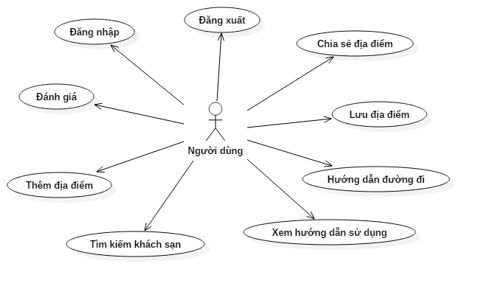*

*Sơ đồ User Case của hệ thống*

#### Đặc tả Use Case

* + 1. ***Đặc tả Use Case 1: Đăng nhập***

|  |  |
| --- | --- |
| **Use case ID** | **UC001** |
| Tên Use Case | Đăng nhập |
| Tóm tắt | Người dùng sử dụng tài khoản Facebook để đăng nhập |
| Tác nhân | Người dùng |
| Điều kiện tiên quyết | Không |
| Kết quả | Đăng nhập thành công vào hệ thống |
| Kịch bản chính | 1. Hệ thống đang ở giao diện chính  2. Người dùng chọn đăng nhập  3. Màn hình hiển thị giao diện đăng nhập  4. Người dùng nhập tài khoản và mật khẩu, sau đó nhấn đăng nhập  5. Hệ thống kiểm tra và xác nhận đăng nhập  6. Hoàn tất, hiển thị lại giao diện màn hình chính |
| Kịch bản phụ | 5a. Tài khoản hoặc mật khẩu không đúng hoặc không có kết nối internet  1. Hệ thống thông báo lỗi  2. Hiển thị màn hình đăng nhập |
| Ràng buộc phi chức năng | - Có kết nối internet  - Giao hiện màn hình đẹp  - Thời gian phản hồi tối đa 3 giây |

* + 1. ***Đặc tả Use Case 2: Đăng xuất***

|  |  |
| --- | --- |
| **Use case ID** | **UC002** |
| Tên Use Case | Đăng xuất |
| Tóm tắt | Đăng xuất tài khoản khỏi ứng dụng |
| Tác nhân | Người dùng |
| Điều kiện tiên quyết | Phải đăng nhập vào ứng dụng |
| Kết quả | Sau khi thực hiện chức năng này thì tài khoản được đăng xuất khỏi ứng dụng. Màn hình quay lại giao diện chính |
| Kịch bản chính | 1. Người dùng chọn đăng xuất  2. Hệ thống thực hiện đăng xuất tài khoản của người dùng  3. Sau khi hoàn tất, hiển thị giao diện màn hình chính |
| Kịch bản phụ | 2a. Không kết nối internet  1. Hệ thống thông báo lỗi  2. Hệ thống quay lại màn hình chính |
| Ràng buộc phi chức năng | - Có kết nối internet  - Giao hiện màn hình đẹp  - Thời gian phản hồi tối đa 3 giây |

* + 1. ***Đặc tả Use Case 3 : Tìm kiếm khách sạn***

|  |  |
| --- | --- |
| **Use case ID** | **UC003** |
| Tên Use Case | Tìm kiếm khách sạn |
| Tóm tắt | Chức năng này có thể được sử dụng khi người dùng đứng ở giao diện chính |
| Tác nhân | Người dùng |
| Điều kiện tiên quyết | Không |
| Kết quả | Bản đồ trên màn hình chính chỉ rõ được địa điểm người dùng cần tìm hoặc hiển thị các địa điểm khách sạn gần đó (trong phạm vi bản đồ hiển thị trên màn hình) |
| Kịch bản chính | 1. Hệ thống đang ở màn hình chính  2. Người dùng nhập tên khách sạn cần tìm kiếm  3. Hệ thống hiển thị lên bản đồ địa điểm khách sạn cần tìm kiếm  4. Sau khi hoàn tất, hiển thị ván chơi ra màn hình thiết bị |
| Kịch bản phụ | 3a. Hệ thống không tìm thấy địa điểm người dùng nhập  1. Hệ thống hiển thị thông báo |
| Ràng buộc phi chức năng | - Có kết nối internet  - Giao hiện màn hình đẹp  - Thời gian phản hồi tối đa 3 giây |

* + 1. ***Đặc tả Use case 4: Lưu địa điểm***

|  |  |
| --- | --- |
| **Use case ID** | **UC004** |
| Tên Use Case | Lưu địa điểm |
| Tóm tắt | Chức năng này có thể được sử dụng khi người dùng đã chọn 1 địa điểm khách sạn |
| Tác nhân | Người dùng |
| Điều kiện tiên quyết | - Đăng nhập  - Người dùng đang chọn một địa điểm khách sạn |
| Kết quả | Địa điểm mới được thêm vào danh sách địa điểm yêu thích của người dùng |
| Kịch bản chính | 1. Người dùng chọn Thêm vào yêu thích  2. Hệ thống lưu thông tin địa điểm được chọn vào danh sách yêu thích của người dùng  3. Hệ thống cho hiển thị thông báo đã thêm thành công |
| Kịch bản phụ | 2a. Bị lỗi khi thêm  1. Hệ thống thông báo lỗi |
| Ràng buộc phi chức năng | - Có kết nối internet  - Giao hiện màn hình đẹp  - Thời gian phản hồi tối đa 3 giây |

* + 1. ***Đặc tả Use Case 5: Chia sẻ địa điểm***

|  |  |
| --- | --- |
| **Use case ID** | **UC005** |
| Tên Use Case | Chia sẻ địa điểm |
| Tóm tắt | Chức năng này có thể được sử dụng khi người dùng đã chọn 1 địa điểm khách sạn |
| Tác nhân | Người dùng |
| Điều kiện tiên quyết | - Đăng nhập - Người dùng đang chọn một địa điểm khách sạn |
| Kết quả | Sau khi thực hiện chức năng, địa điểm được chọn được chia sẻ lên tài khoản Facebook của người dùng |
| Kịch bản chính | 1. Người dùng chọn chia sẻ địa điểm  2. Hệ thống kết nối tài khoản Facebook và thực hiện chia sẻ  3. Sau khi hoàn tất, hiển thị thông báo thành công |
| Kịch bản phụ | 3a. Bị lỗi khi thực hiện chia sẻ  1. Hệ thống thông báo lỗi |
| Ràng buộc phi chức năng | - Có kết nối internet  - Giao hiện màn hình đẹp  - Thời gian phản hồi tối đa 3 giây |

* + 1. ***Đặc tả Use Case 6: Thêm địa điểm***

|  |  |
| --- | --- |
| **Use case ID** | **UC006** |
| Tên Use Case | Thêm địa điểm |
| Tóm tắt | Người dùng sử dụng chức năng này để thêm địa điểm khách sạn mới vào hệ thống |
| Tác nhân | Người dùng |
| Điều kiện tiên quyết | - Đăng nhập  - Người dùng chọn một địa điểm trên bản đồ |
| Kết quả | Địa điểm mới được thêm vào hệ thống |
| Kịch bản chính | 1. Người dùng chọn địa điểm cần thêm  2. Người dùng nhấn Thêm địa điểm  3. Hệ thống ghi nhận dữ liệu địa điểm được chọn và thêm vào cơ sở dữ liệu  4. Sau khi hoàn tất, hiển thị thông báo thêm thành công |
| Kịch bản phụ | 4a. Xảy ra lỗi  1. Hệ thống thông báo lỗi |
| Ràng buộc phi chức năng | - Có kết nối internet  - Giao hiện màn hình đẹp  - Thời gian phản hồi tối đa 3 giây |

* + 1. ***Đặc tả Use Case 7: Đánh giá***

|  |  |
| --- | --- |
| **Use case ID** | **UC007** |
| Tên Use Case | Đánh giá |
| Tóm tắt | Chức năng này có thể được sử dụng khi người dùng đã chọn 1 địa điểm khách sạn |
| Tác nhân | Người dùng |
| Điều kiện tiên quyết | - Đăng nhập  - Người dùng chọn một địa điểm |
| Kết quả | Sau khi thực hiện chức năng, hệ thống ghi nhận lại các đánh giá của người dùng |
| Kịch bản chính | 1. Người dùng chọn khách sạn muốn đánh giá  2. Người chơi chọn thực hiện đánh giá  3. Hệ thống ghi nhận đánh giá và lưu lại  4. Sau khi hoàn tất, hiển thị thông báo thành công |
| Kịch bản phụ | 3a. Xảy ra lỗi  1. Hệ thống thông báo lỗi |
| Ràng buộc phi chức năng | - Có kết nối internet  - Giao hiện màn hình đẹp  - Thời gian phản hồi tối đa 3 giây |

* + 1. ***Đặc tả Use Case 8: Hướng dẫn đường đi***

|  |  |
| --- | --- |
| **Use case ID** | **UC008** |
| Tên Use Case | Hướng dẫn đường đi |
| Tóm tắt | Chức năng này có thể được sử dụng để chỉ đường từ địa điểm của người dùng đến khách sạn |
| Tác nhân | Người dùng |
| Điều kiện tiên quyết | Đăng nhập |
| Kết quả | Chỉ đường đi ngắn nhất từ địa điểm hiện tại của người dùng đến khách sạn được chọn |
| Kịch bản chính | 1. Người dùng chọn khách sạn cần đến  2. Nhấn chỉ đường  3. Hệ thống hiển thị lên bản đồ đường đi ngắn nhất |
| Kịch bản phụ | 3a. Xảy ra lỗi  1. Hệ thống thông báo lỗi |
| Ràng buộc phi chức năng | - Có kết nối internet  - Giao hiện màn hình đẹp  - Thời gian phản hồi tối đa 3 giây |

* + 1. ***Đặc tả Use Case 9: Xem hướng dẫn sử dụng***

|  |  |
| --- | --- |
| **Use case ID** | **UC009** |
| Tên Use Case | Xem hướng dẫn sử dụng |
| Tóm tắt | Chức năng này nhằm hướng dẫn cách sử dụng ứng dụng cho người mới làm quen |
| Tác nhân | Người dùng |
| Điều kiện tiên quyết | Đăng nhập |
| Kết quả | Sau khi thực hiện chức năng, màn hình hiển thị hướng dẫn sử dụng |
| Kịch bản chính | 1. Người dùng chọn chức năng xem hướng dẫn  2. Hệ thống hiển thị lên màn hình hướng dẫn |
| Kịch bản phụ | 2a. xảy ra lỗi  1. Hệ thống thông báo lỗi |
| Ràng buộc phi chức năng | - Có kết nối internet  - Giao hiện màn hình đẹp  - Thời gian phản hồi tối đa 3 giây |

# Bản mẫu (Prototype)

|  |  |
| --- | --- |
| D:\Android\MyHotel_Map\New Mockup 1.png  Màn hình chính | D:\Android\MyHotel_Map\New Mockup 6.png  Màn hình khách sạn tìm thấy |
| D:\Android\MyHotel_Map\New Mockup 4.png  Màn hình thông tin khách sạn | D:\Android\MyHotel_Map\New Mockup 8.png  Màn hình địa điểm yêu thích |

|  |  |
| --- | --- |
| D:\Android\MyHotel_Map\New Mockup 5.png  Màn hình đăng nhập | D:\Android\MyHotel_Map\New Mockup 7.png  Màn hình các chức năng |

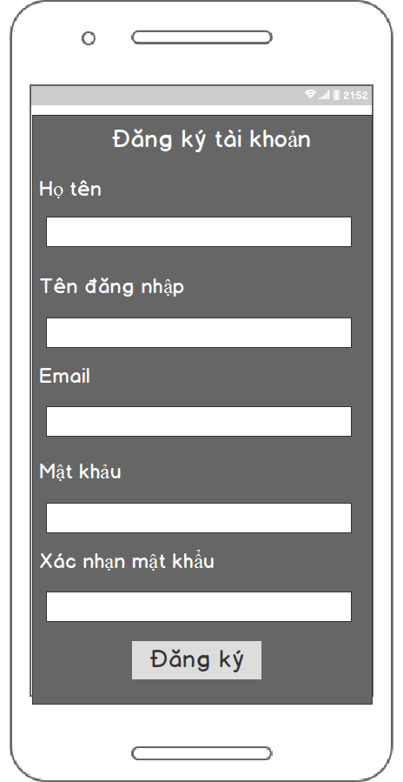

Màn hình đăng ký

|  |  |
| --- | --- |
| D:\Android\MyHotel_Map\New Mockup 2.png  Màn hình hướng dẫn | D:\Android\MyHotel_Map\New Mockup 3.png  Màn hình thông tin |